**第九届中国国际食品及配料博览会**

**第三届中国国际预制菜产业博览会**

**参展商（独立参展）系统操作手册**

1. **登录参展商系统后台**
2. 后台链接：<https://s.31url.cn/OJ1HnjvC>
3. 注册参展商账号：参展商管理员通过本人手机号，获取验证码注册

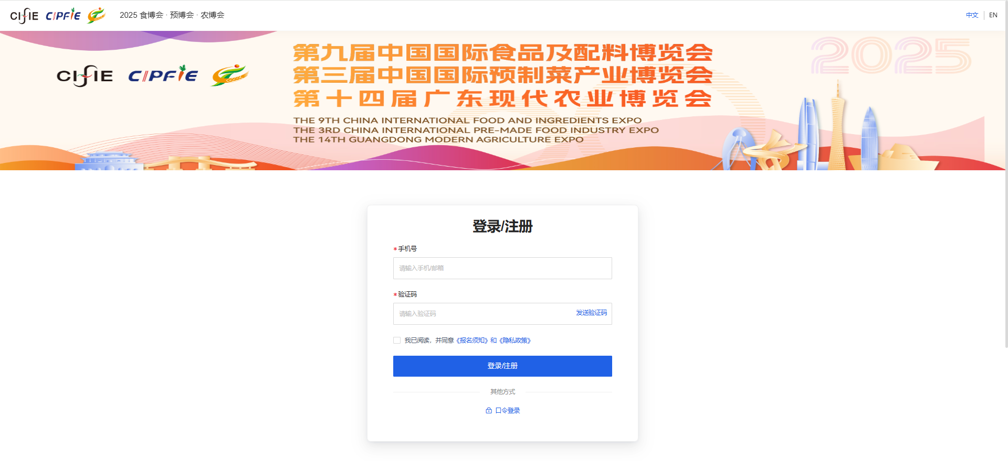

1. 填写参展商企业完整名称

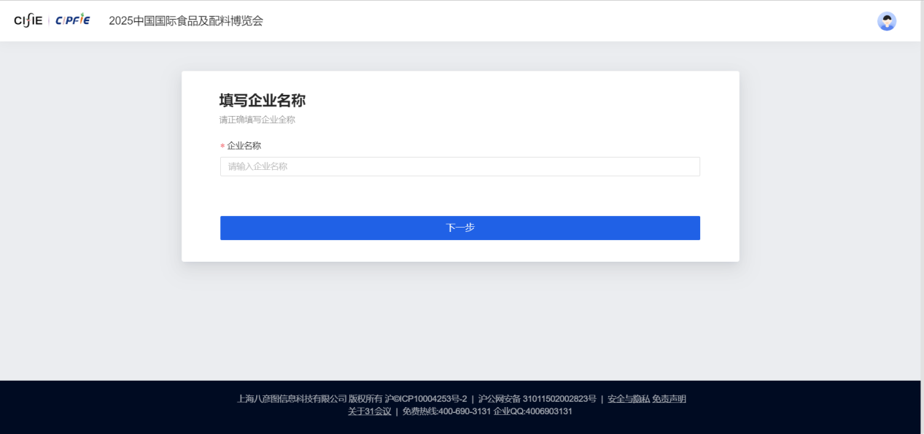

1. 填写报名表单，带*字段为必填项

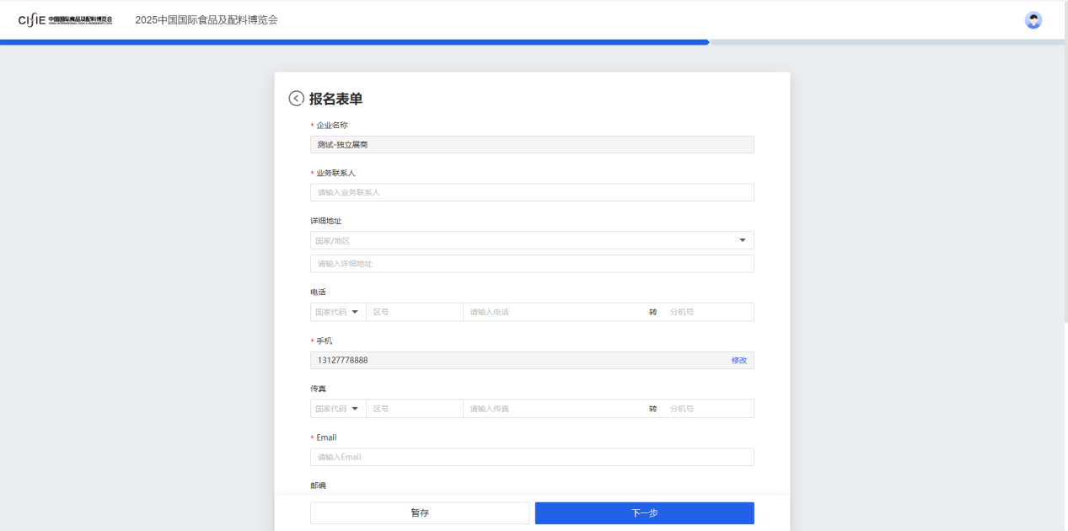

1. 确认报名信息并提交

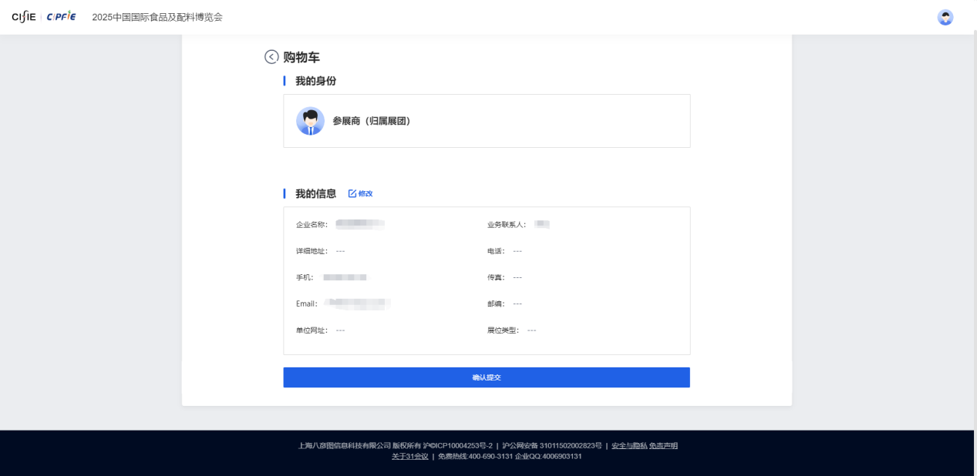

1. 等待主办方审核

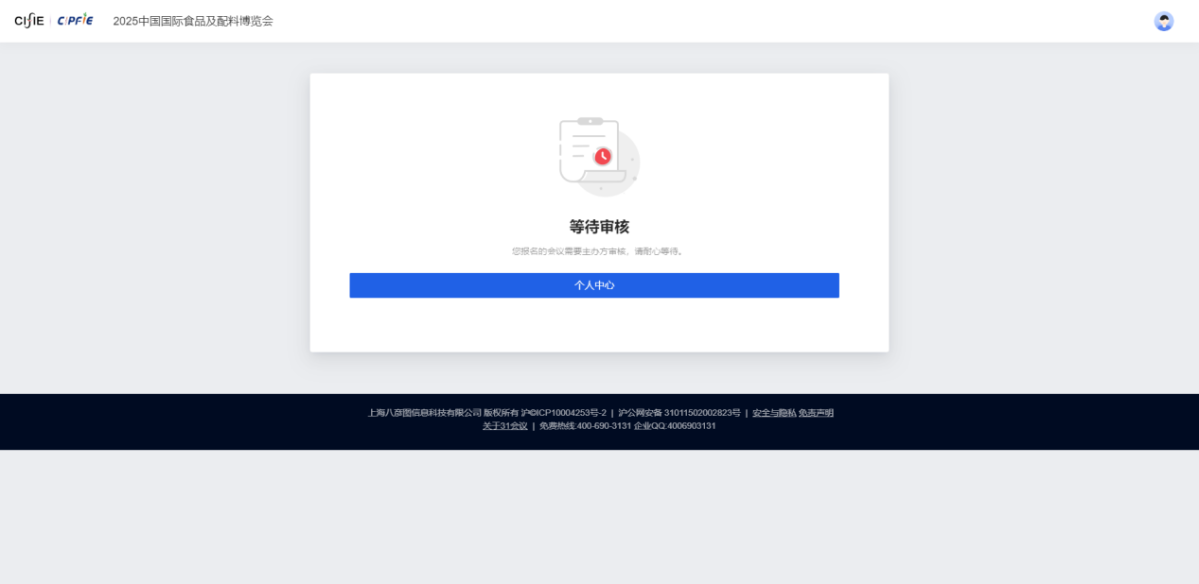

1. **会刊信息收集**
2. 审核通过后，可通过邀请链接登录，进入展商中心
3. **填写会刊信息收集（必填，请使用电脑上传），点击“修改企业信息”进行编辑，编辑完成提交，等待主办方审核**

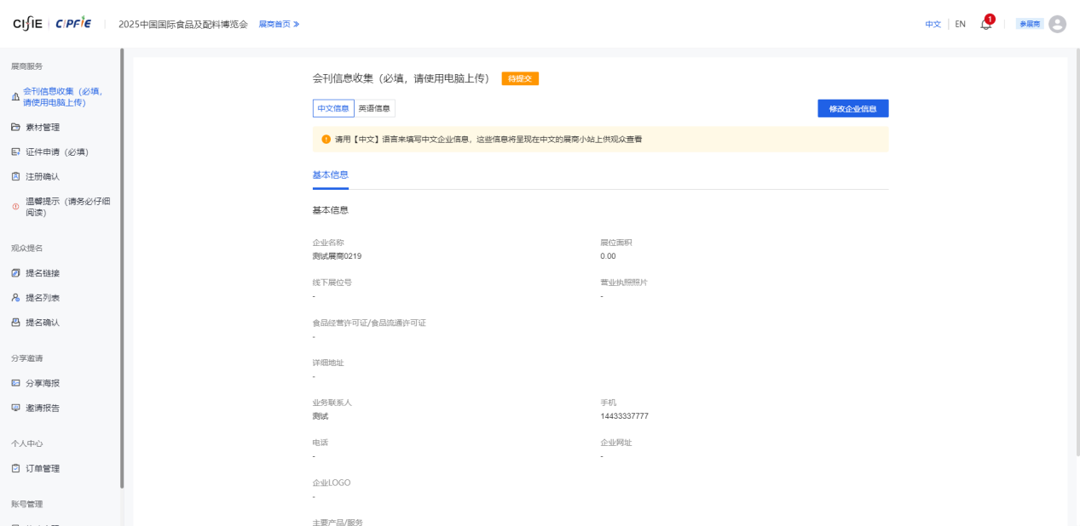

1. **产品信息收集**

**填写产品信息（必填，请使用电脑上传），点击“添加产品”，编辑完成提交，等待主办方审核**

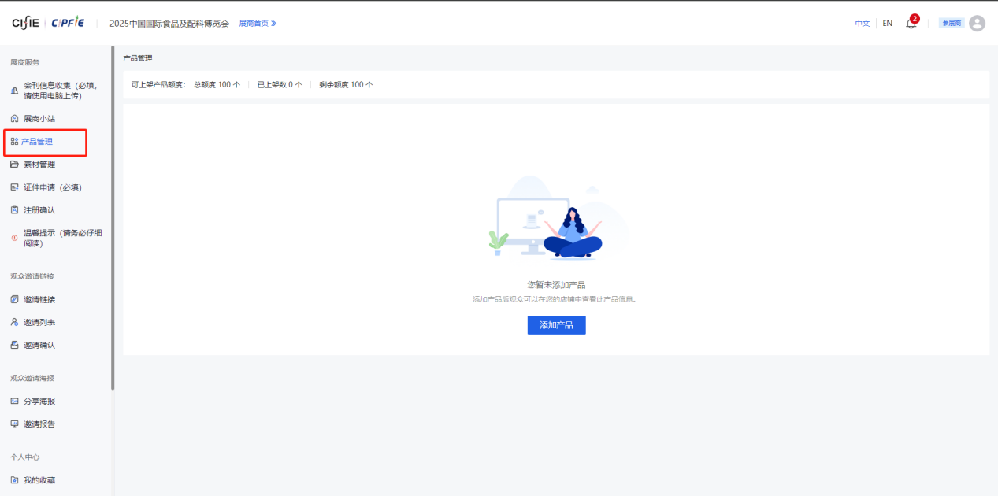

1. **展商证件申请**
2. **证件申请（必填），手动新增或导入证件信息，等待主办方审核，审核通过后可下载确认函，凭确认函到现场打印证件**

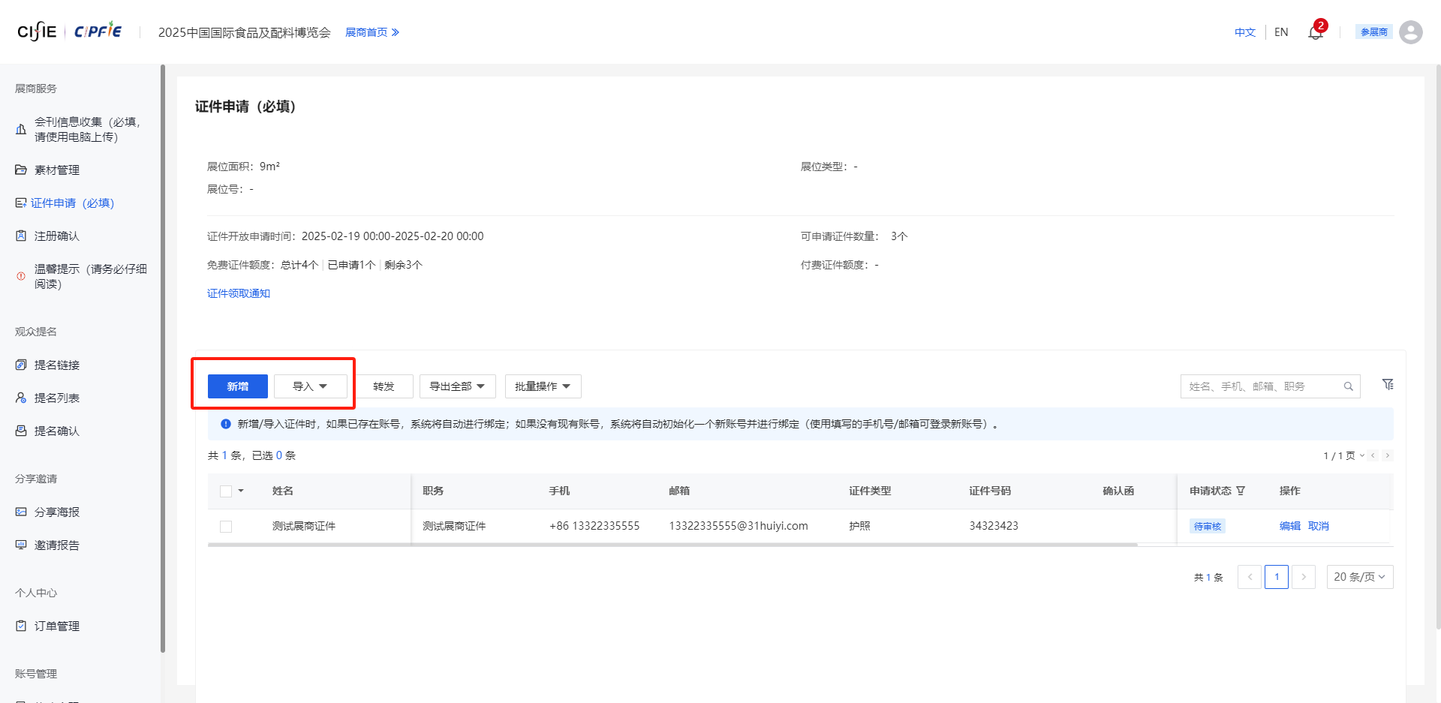

1. **如需换人可直接修改已申请证件信息，或取消即可。修改信息需要重新等待审核**
2. **展商确认函**

**审核通过后，可在“注册确认”中可查看展商注册确认函，凭展商注册确认函可为贵司成员统一领取证件**

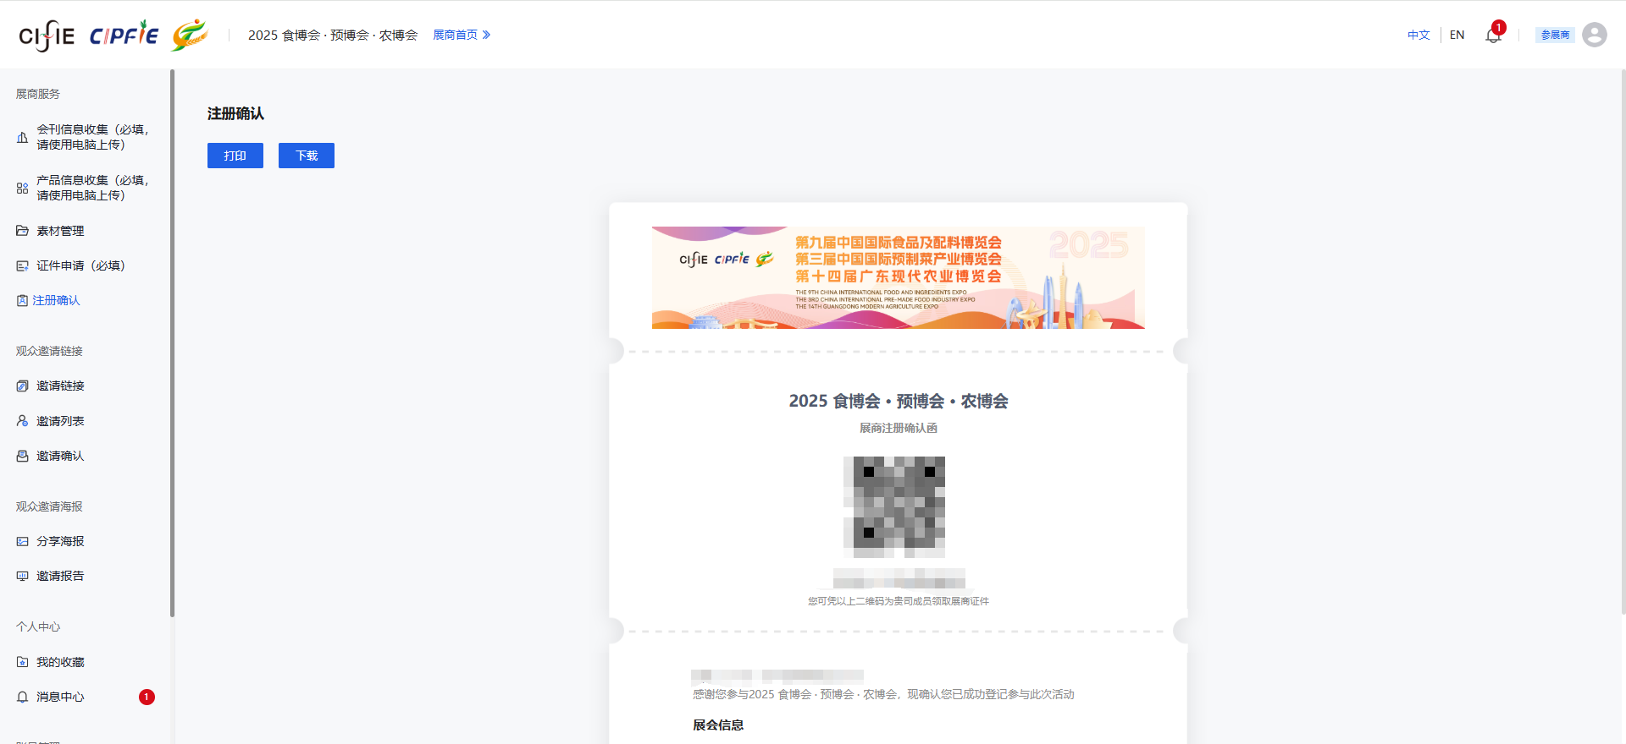

1. **邀请观众**
2. 观众邀请链接：分发链接邀请观众注册，或通过邀请列表添加或导入观众信息
3. 观众邀请海报：下载分享海报，邀请观众注册

